Informe de QUÍMICA 3B
Serena Recabarren, Matías Soria, Santiago Pelayes, Laureano Laciar y Benjamín Morales.

INTREDIENTES
250 mL de agua destilada.

M 100 mL de aceite de oliva o aceite de coco (como base)

1/4 de taza de hojas de albahaca fresca

3/4

• 1/4 de taza de hojas de romero fresco

10 gotas de aceite esencial de citronela (opcional)
Se necesita un embudo, frascos resistente al calor, lugar donde calentar, frasco tipo spray, papel de filtro y papel aluminio.
(SE AGITA ANTES DE CADA USO Y SE TIENE QUE ROCIAR CADA 2-3 HORAS EN PIEL EXPUESTA Y ROPA, EVITANDO CARA Y ZONAS SENSIBLES)

En el recipiente poner en agua destilada y llevar a ebullición, añadir más hojas.
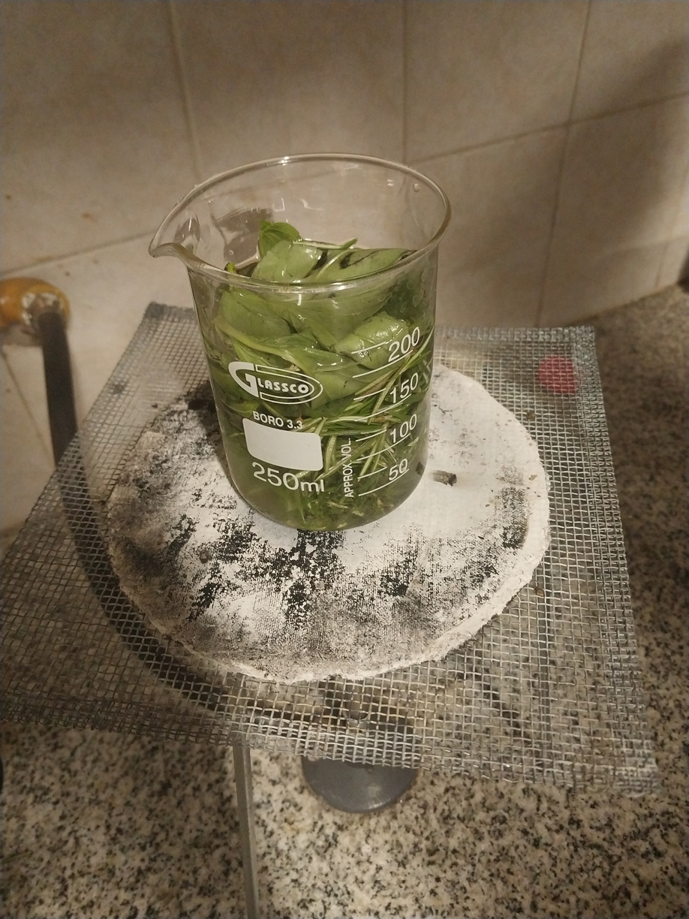

Deja hervir todo durante 10 minutos
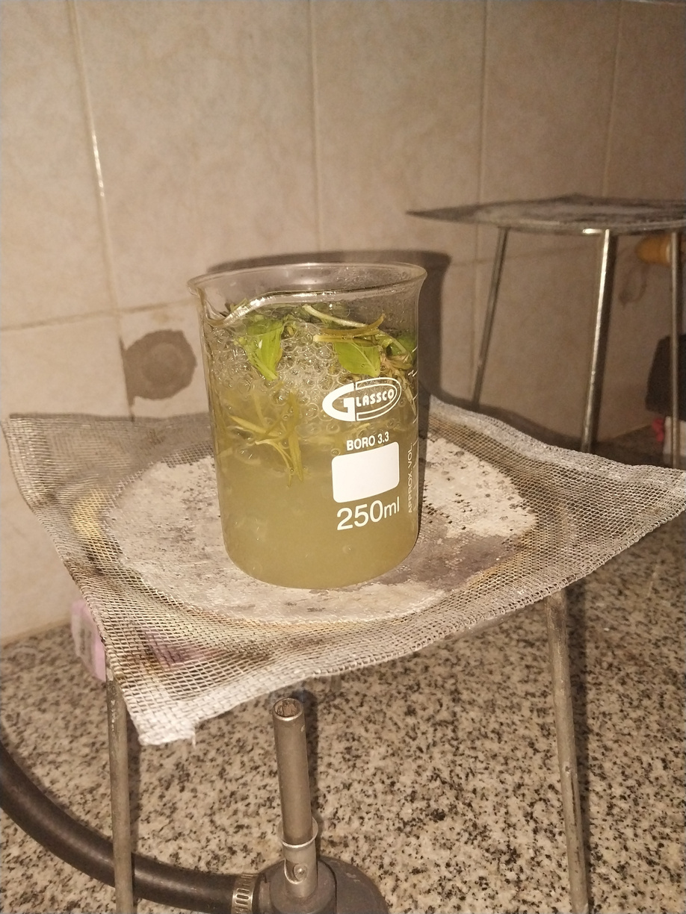

cuando pasen los 10 minutos apague el fuego dejando que se enfríe un rato.
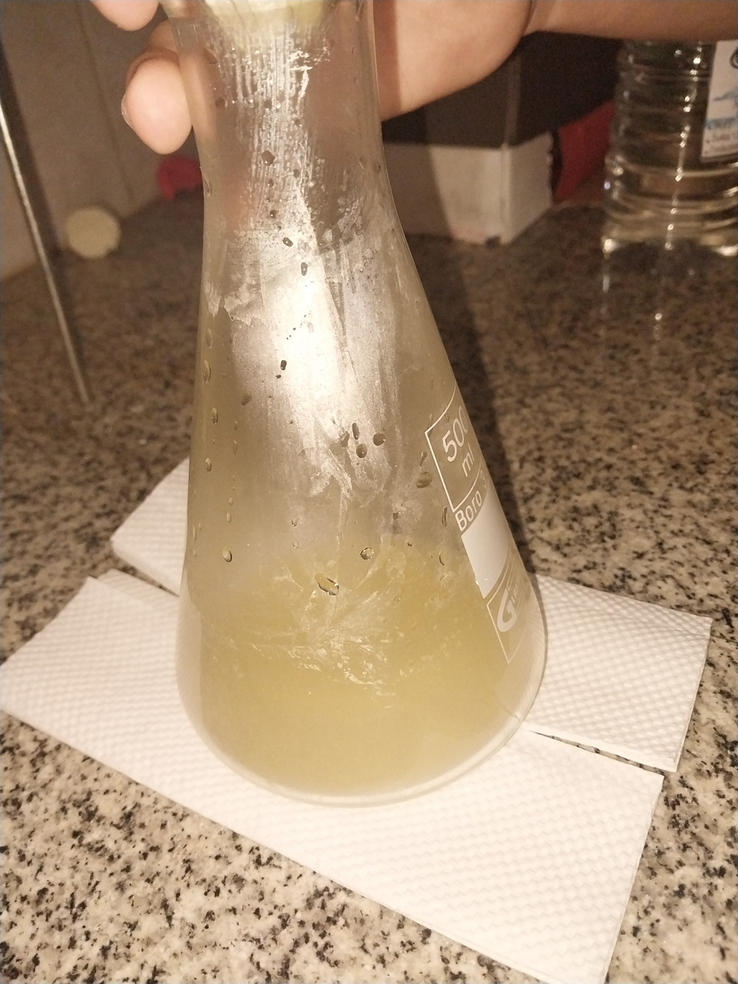

Con el embudo y papel de filtro poner la mezcla en el frasco spray.
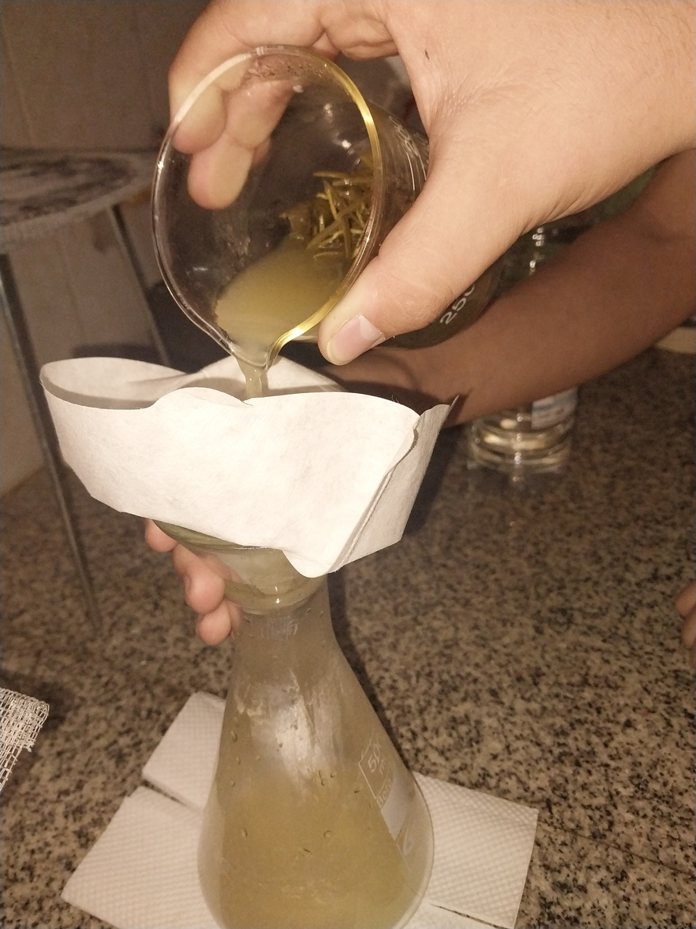

Ya le mezcla en el frasco agrege el aceite de oliva/coco y por último poner las gotas de esencial de citronela. Poner rótulos para saber el producto y ¡LISTO!

